2008年全国统一高考化学试卷（全国卷Ⅰ）
一、第Ⅰ卷选择题（在每小题给出的四个选项中，只有一项是符合题目要求的．）
1．（3分）在溶液中加入足量Na₂O₂后仍能大量共存的离子组是（ ）
A．NH₄⁺、Ba²⁺、Cl﹣、NO₃﹣ B．K⁺、AlO₂﹣、Cl﹣、SO₄^{2﹣}
C．Ca²⁺、Mg²⁺、NO₃﹣、HCO₃﹣ D．Na⁺、Cl﹣、CO₃^{2﹣}、SO₃^{2﹣}
2．（3分）下列化合物，按其晶体的熔点由高到低排列正确的是（ ）
A．SiO₂、CsCl、CBr₄、CF₄ B．SiO₂、CsCl、CF₄、CBr₄
C．CsCl、SiO₂、CBr₄、CF₄ D．CF₄、CBr₄、CsCl、SiO₂
3．（3分）下列各组物质不属于同分异构体的是（ ）
A．2，2﹣二甲基丙醇和2﹣甲基丁醇
B．邻氯甲苯和对氯甲苯
C．2﹣甲基丁烷和戊烷
D．甲基丙烯酸和甲酸丙酯
4．（3分）下列各组给定原子序数的元素，不能形成原子数之比为1：1稳定化合物的是（ ）
A．3和17 B．1和8 C．1和6 D．7和12
5．（3分）下列叙述中正确的是（ ）
A．NH₃、CO、CO₂都是极性分子
B．CH₄、CCl₄都是含有极性键的非极性分子
C．HF、HCI、HBr、HI的稳定性依次增强
D．CS₂、H₂O、C₂H₂都是直线型分子
6．（3分）已知：4NH₃（g）+5O₂（g）═4NO（g）+6H₂O（g），△H=﹣1025kJ/mol，该反应是一个可逆反应，若反应物起始的物质的量相同，下列关于该反应的示意图不正确的是（ ）
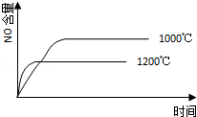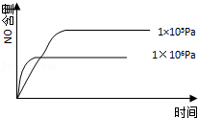
A． B．
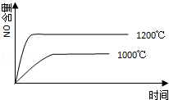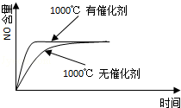
C． D．
7．（3分）已知HX的酸性比HY弱，在物质的量浓度均为0.1mol•L^{﹣1}的NaX和NaY混合溶液中，下列排序正确的是（ ）
A．c（OH﹣）＞c（HX）＞c（HY）＞c（H⁺）
B．c（OH﹣）＞c（X﹣）＞c（Y﹣）＞c（H⁺）
C．c（OH﹣）＞c（Y﹣）＞c（X﹣）＞c（H⁺）
D．c（OH﹣）＞c（HY）＞c（HX）＞c（H⁺）
8．（3分）电解100mL含c（H⁺）=0.3mol/L的下列溶液，当电路中通过0.04mol电子时，理论上析出金属质量最大的是（ ）
A．0.10mol∕LAg⁺ B．0.20mol∕LZn²⁺
C．0.20mol∕LCu²⁺ D．0.20mol∕LPb²⁺

二、解答题（共4小题，满分60分）
9．（16分）实验室可由软锰矿（主要成分为MnO₂）制备KMnO₄，方法如下：软锰矿与过量固体KOH和KClO₃在高温下反应，生成锰酸钾（K₂MnO₄）和KCl；用水溶解，滤去残渣，滤液酸化后，K₂MnO₄转变为MnO₂和KMnO₄；滤去MnO₂沉淀，浓缩滤液，结晶得到深紫色的针状KMnO₄．请回答：
（1）软锰矿制备K₂MnO₄的化学方程式是 ；
（2）K₂MnO₄制备KMnO₄的离子方程式是 ；
（3）若用2.5g软锰矿（含MnO₂ 80%）进行上述试验，计算KMnO₄的理论产量；
（4）KMnO₄能与热的经硫酸化的Na₂C₂O₄反应生成Mn²⁺和CO₂，该反应的化学方程式是 ；
（5）上述制得的KMnO₄产品0.165g，恰好与0.335g纯Na₂C₂O₄反应完全．计算该KMnO₄的纯度．
10．（15分）V、W、X、Y、Z是由周期表中1～20号部分元素组成的5种化合物，其中V、W、X、Z均为两种元素组成．上述5种化合物涉及的所有元素的原子序数之和等于35．它们之间的反应关系如图：
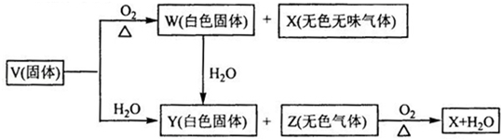
（1）5种化合物分别是V 、W 、X 、Y 、Z （填化学式）
（2）由上述5种化合物中的某2种化合物反应可生成一种新化合物，它包含了5种化合物中的所有元素，生成该化合物的化学方程式是 ；
（3）V的电子式是 ．
11．（13分）取化学式为MZ的黄色粉末状化合物进行如下实验．将MZ和足量碳粉充分混合，平铺在反应管a中．在b瓶中盛足量澄清石灰水．按图连接仪器．
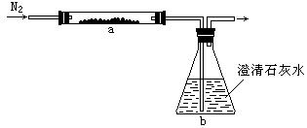
实验开始时缓缓通入氮气，过一段时间后，加热反应管a，观察到管内发生剧烈反应，并有熔融物生成．同时，b瓶的溶液中出现白色浑浊．待反应完全后，停止加热，仍继续通氮气，直至反应管冷却．此时，管中的熔融物凝固成银白色金属．根据以上叙述回答问题：
（1）元素Z是 ；
（2）停止加热前是否需要先断开a和b的连接处？为什么？
（3）反应管a中发生的所有反应的化学方程式是
（4）本实验的尾气是否需处理？如需处理，请回答如何处理；如不需处理，请说明理由．
12．（16分）A、B、C、D、E、F和G都是有机化合物，它们的关系如图所示：
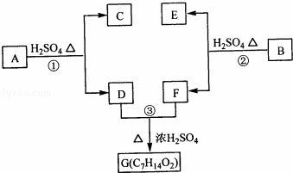
（1）化合物C的分子式是C₇H₈O，C遇到FeCl₃溶液显紫色，C与溴水反应生成的一溴代物只有两种，则C的结构简式为 ；
（2）D为一直链化合物，其相对分子质量比化合物C的小20，它能跟NaHCO₃反应放出CO₂，则D分子式为 ，D具有的官能团是 ；
（3）反应①的化学方程式是 ；
（4）芳香化合物B是与A具有相同官能团的A的同分异构体，通过反应②化合物B能生成E和F，F可能的结构简式是 ；
（5）E可能的结构简式是 ．

